Giải bài tập môn Địa Lý lớp 10 Bài 36: Một số hình thức chủ yếu của tổ chức lãnh thỗ nông nghiệp
Hướng dẫn giải bài tập lớp 10 Bài 36: Một số hình thức chủ yếu của tổ chức lãnh thỗ nông nghiệp
I. HƯỚNG DẪN TRẢ LỜI CÂU HỎI
Câu 1: Phân biệt các hình thức tổ chức lảnh thổ nông nghiệp: hộ gia đình, trang trại, họp tác xã, nông trường quốc doanh bằng cách điền vào bảng theo mẫu:
Trả lời
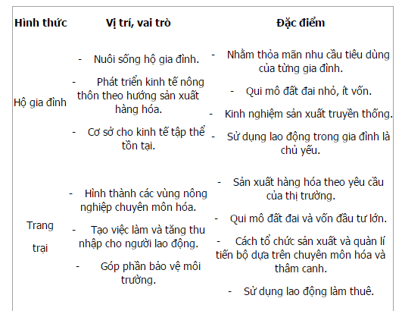
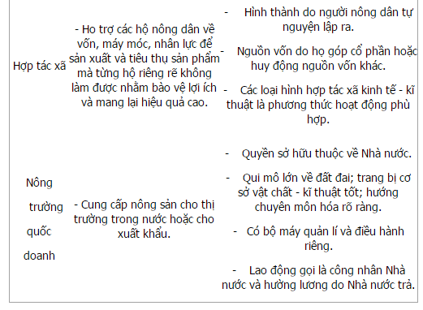
Câu 2: Đặc điểm cơ bản của thể tổng họp nông nghiệp và vùng nông nghiệp?
Trả lời
- Thể tổng hợp nông nghiệp:
+ Nông phẩm hàng hóa sản xuất ra được qui định bởi vị trí địa lí, điều kiện tự nhiên, kinh tế - xã hội, các mối liên hệ qua lại giữa các xí nghiệp nông - công nghiệp.
+ Có sự kết hợp chặt chẽ giữa nông nghiệp và công nghiệp chế biến.
+ Các xí nghiệp công - nông nghiệp là hạt nhân của thể tổng hợp, được phân bố gần nhau trên lãnh thổ
- Vùng nông nghiệp: Là một bộ phận lãnh thổ của đất nước, bao gồm những lãnh thổ sản xuất nông nghiệp nhỏ hơn nhưng có sự đồng nhất tương đối về: + Điều kiện sinh thái nông nghiệp (đất, nước, khí hậu)
+ Điều kiện kinh tế - xã hội (dân cư - lao động - kinh nghiệm sản xuất...)
+ Trình độ thâm canh, cơ sở vật chất kĩ thuật, chế độ canh tác.
+ Các sản phẩm chuyên môn hóa, cơ cấu sản xuất nông nghiệp.
Câu 3: Nêu các hình thức tổ chức lãnh thổ nông nghiệp ở Việt Nam.
Trả lời
Ở nước ta có các hình thức tổ chức sản xuất nông nghiệp như:
- Hộ gia đình: rất phổ biến, sản xuất nông nghiệp theo từng hộ gia đình.
- Trang trại: có các trang trại nông nghiệp (trang trại nuôi lợn, bò, trồng cây công nghiệp...), trang trại nông nghiệp, trang trại nông - lâm nghiệp...
- Nông trường quốc doanh: nông trường cà phê ở Tây Nguyên, nông trường chè Mộc Châu - Sơn La, nông trường bò sữa Ba Vì...
- Hợp tác xã: hợp tác xã dịch vụ làm đất, dịch vụ thủy lợi, dịch vụ bảo vệ thực vật, dịch vụ giống, phân bón...
- Thể tổng hợp nông nghiệp: thể tổng hợp nông nghiệp sản xuất rau xanh, thực phẩm, gia súc, gia cầm ngoại thành Hà Nội và TP. Hồ Chí Minh...
- Vùng nông nghiệp: nước ta có 7 vùng nông nghiệp: Trung du và miền núi Bắc Bộ, Đồng bằng sông Hồng, Bắc Trung Bộ, Duyên hải Nam Trung Bộ, Tây Nguyên, Đông Nam Bộ và Đồng bằng sông Cửu Long.

